**BUKU PANDUAN**

**APLIKASI PERPUSTAKAAN MYPERPUS**



Framework Programming

Dosen Pengampu :

M. Muzaqi, S.Kom

Disusun Oleh :

Nama : Muhamad Agung Bahagia

NIM : 16090134

Kelas : 6B

**D IV TEKNIK INFORMATIKA**

**POLITEKNIK HARAPAN BERSAMA KOTA TEGAL**

**2019**

1. **Deskripsi**

Aplikasi perpustakaan myperpus adalah aplikasi ­/ sistem informasi yang digunakan untuk mempermudah admin/user/anggota dalam memanagemendata buku atau meminjam buku dan mempermudah admin dalam mengelola data dan informasi buku.

Menu yang disediakan :

* Dashboard
* Master Data
* Transaksi
* Laporan

Aplikasi ini dapat digunakan admin untuk :

* Manajemen User
* Manajemen Buku
* Manajemen Anggota
* Mencetak Laporan

1. **Tampilan Admin**
2. Halaman Login Admin

Sebelum masuk ke halaman dashboard admin, langkah pertama yang harus di lakukan adalah masuk melakukan login dahulu.

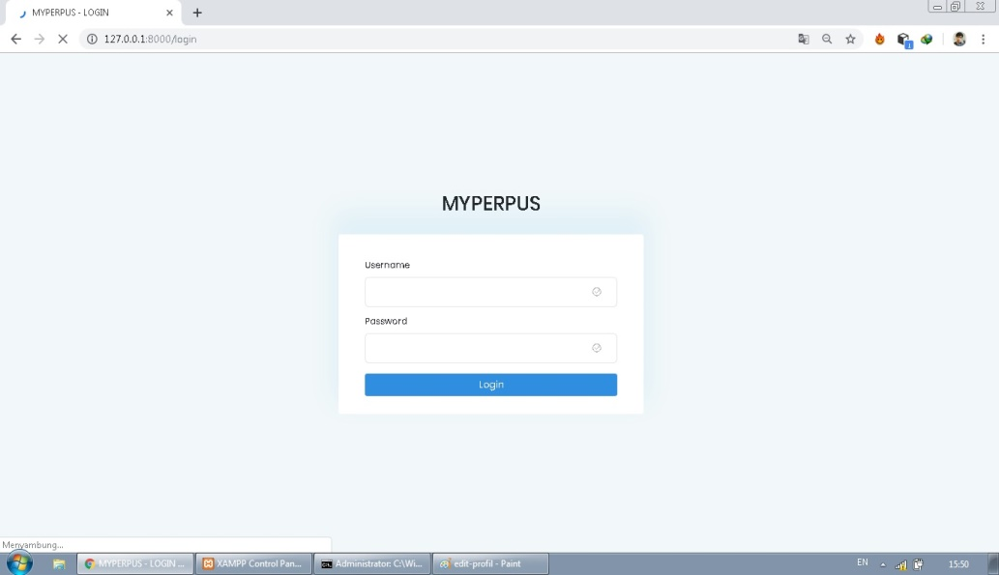

1. Halaman Dashboard Admin

Seterlah berhasil masuk sebagai admin. Makan akan otomatis masuk ke dalam dashboard, di dalam dashboard ini admin dapat memantau semua aktifitas yang di lakukan user.

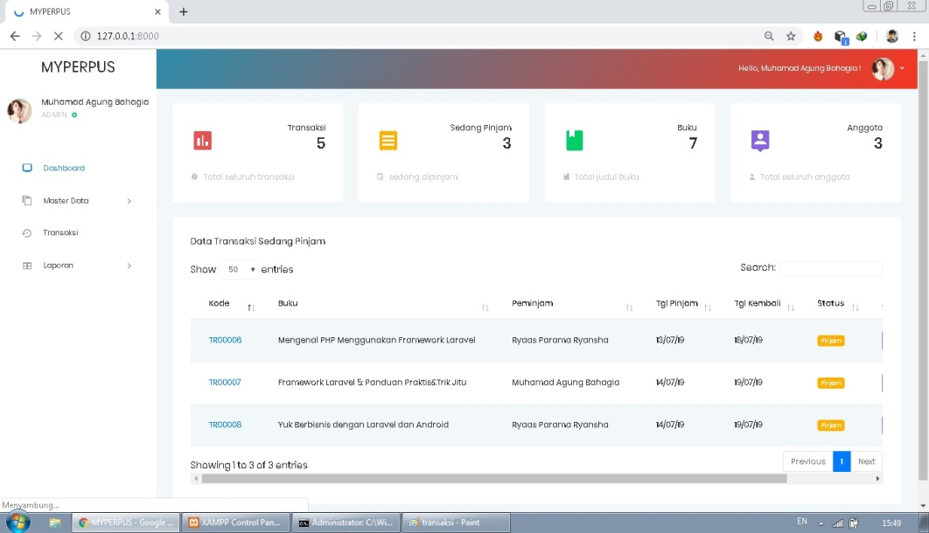

1. Tampilan Master Data

Master data disini adalah kumpulan semua data yang bisa di akses oleh admin diantaranya :

1. Data Anggota

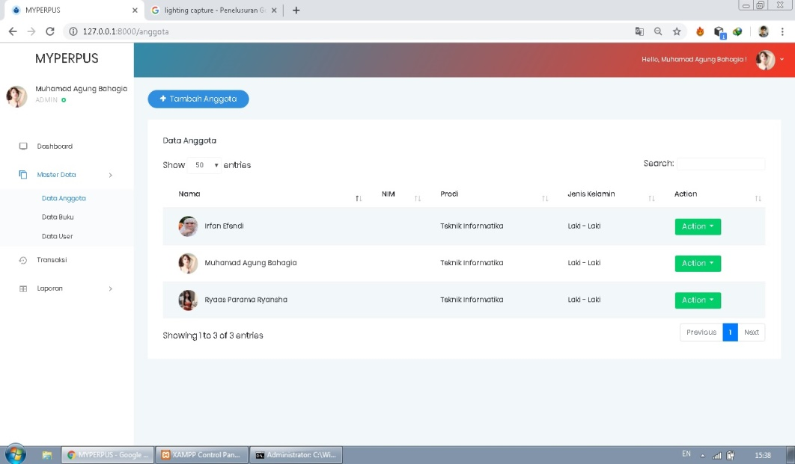

1. Data Buku

Didalam menu ini terdapat list daftar buku yang sudah admin tambahkan ke dalam aplikasi myperpus.

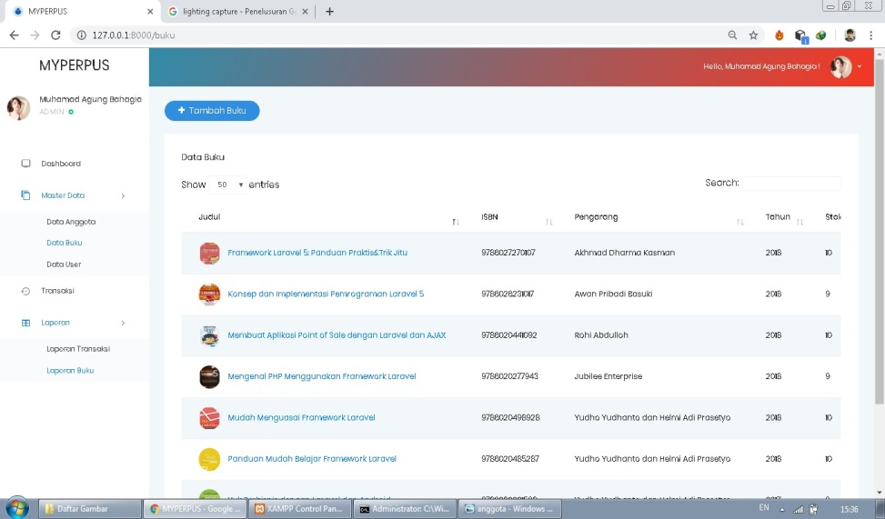

1. Data User

Didalam menu ini terdapat beberapa user yang sudah admin tambahkan sebelumnya melalui menu tambah user.

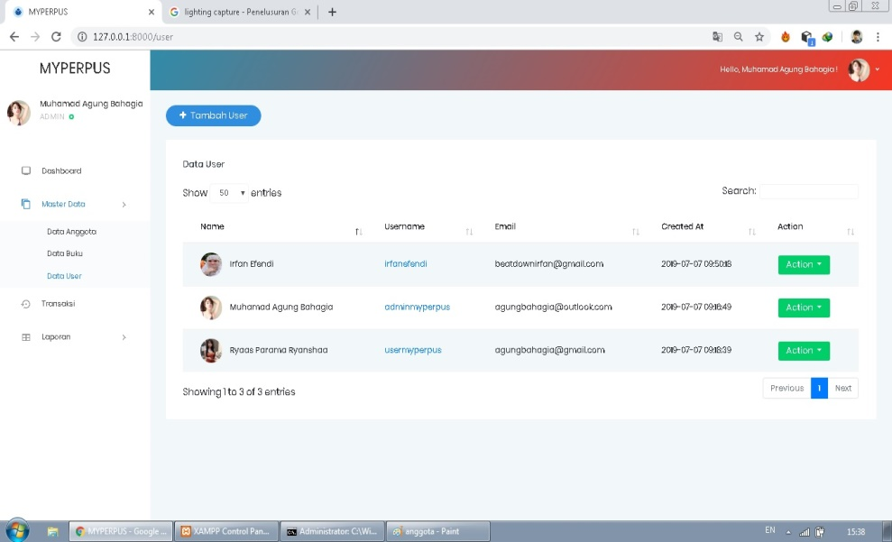

1. Tampilan Transaksi

Di bagian transaksi ini admin bisa menambahkan beberapa transaksi seperti pinjam buku

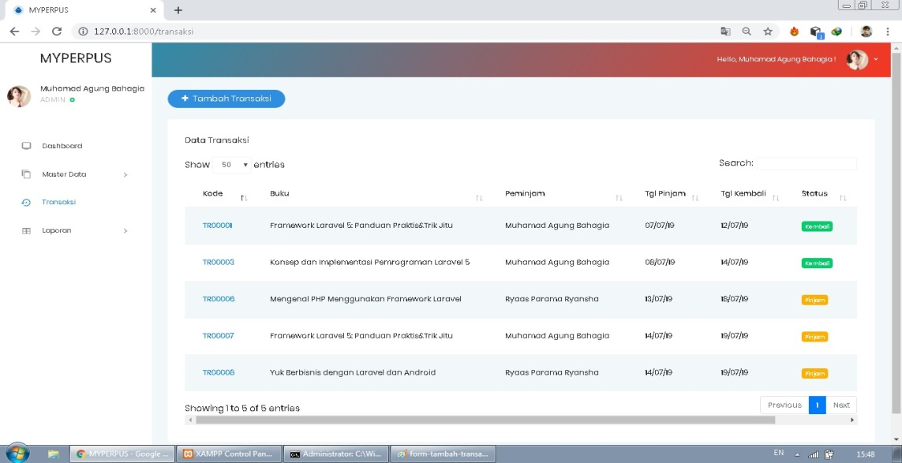

1. Tampilan Laporan

Di bagian laporan ini admin bisa mencetak laporan dalam format .pdf. di dalam menu laporan ini terbagi menjadi dua bagian yaitu :

1. Laporan Transaksi Anggota

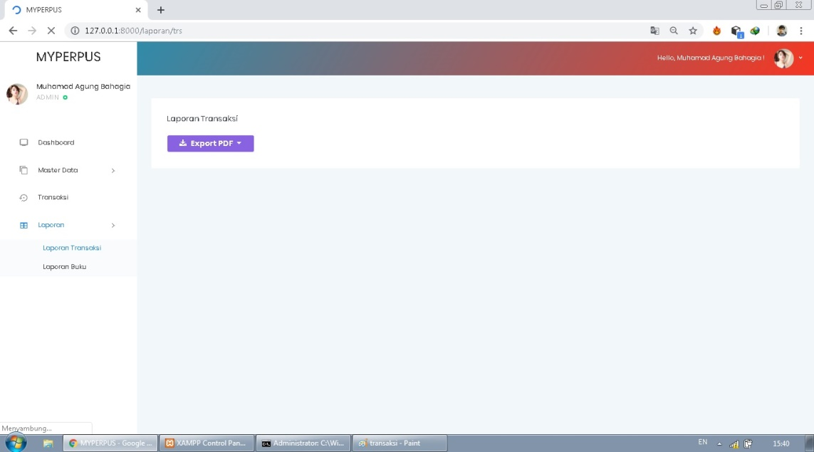

1. Laporan Buku

Laporan buku disini adalah daftar buku yang sudah ada di sistem aplikasi myperpus ini.

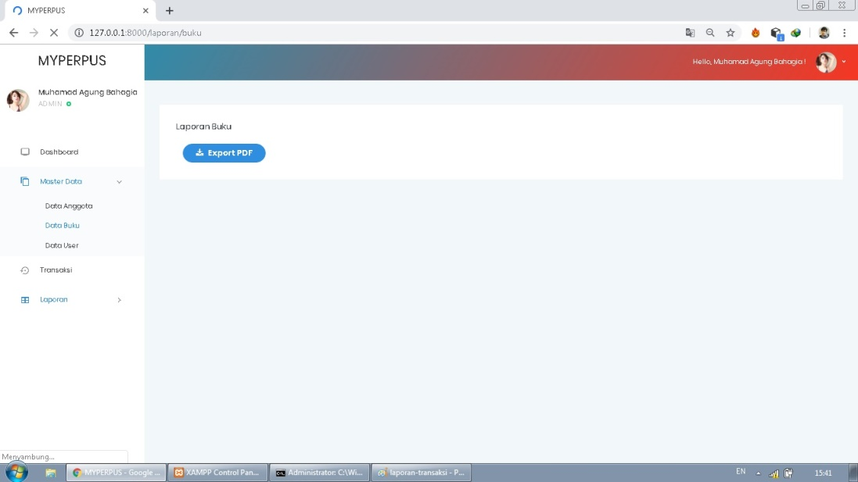

1. **Tampilan User**
2. Login User

Halaman login user sama seperti halaman login admin, bedanya kita hanya menginputkan username dan password user itu sendiri.

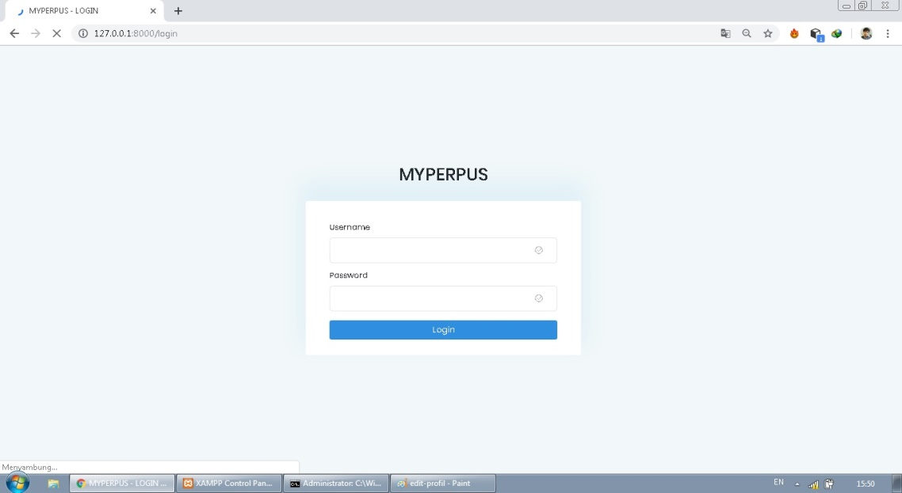

1. Dashboard User

Di dalam dashboard user ini, user bisa melihat semua transaksi pinjam yang sudah dilakukan oleh user itu sendiri.

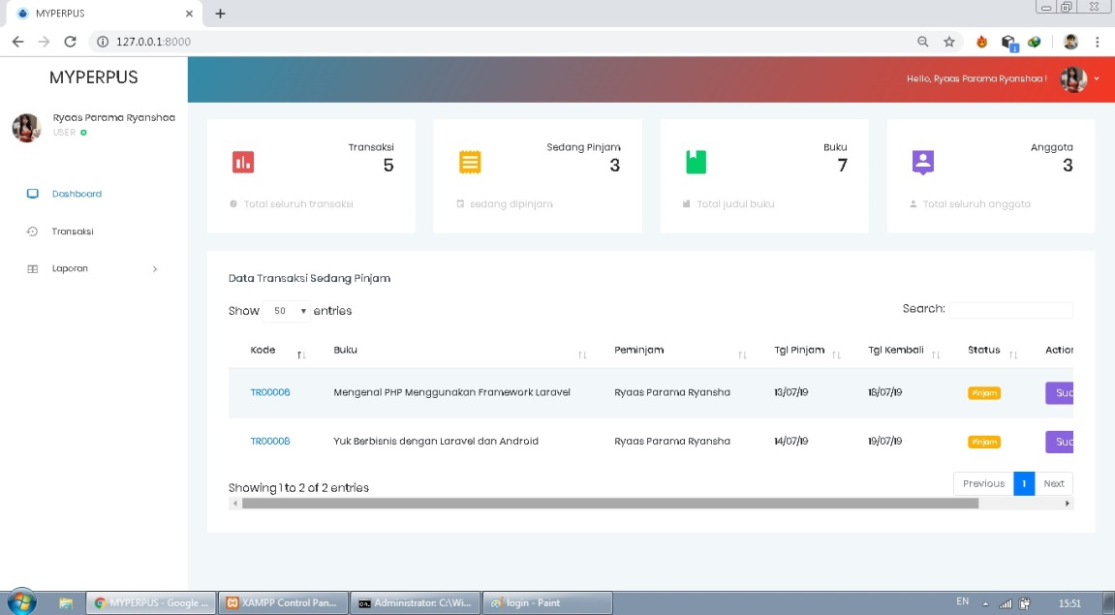

1. Transaksi User

Di dalam menu transaksi user ini, nantinya user bisa membuat transaki pinjam buku yang transaksinya itu akan tampill di halaman dashboard admin.

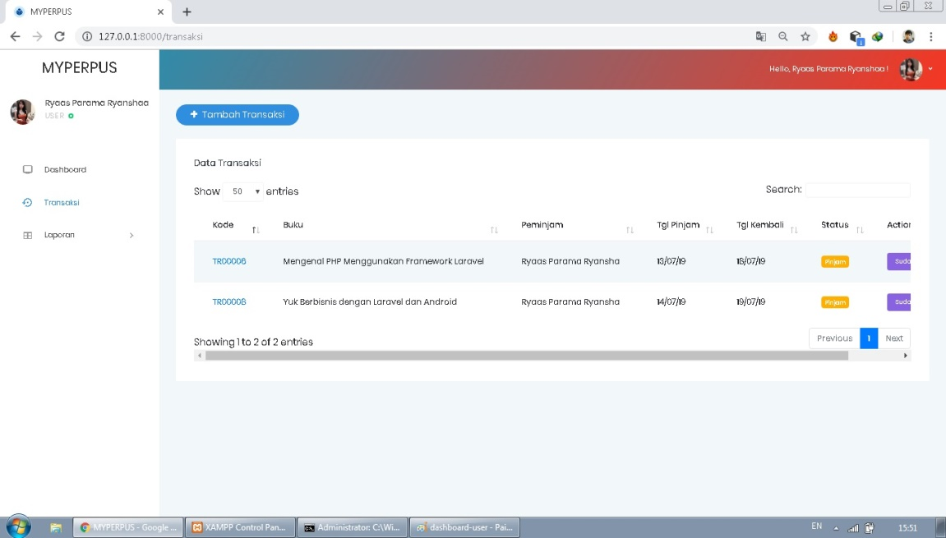

1. Laporan User

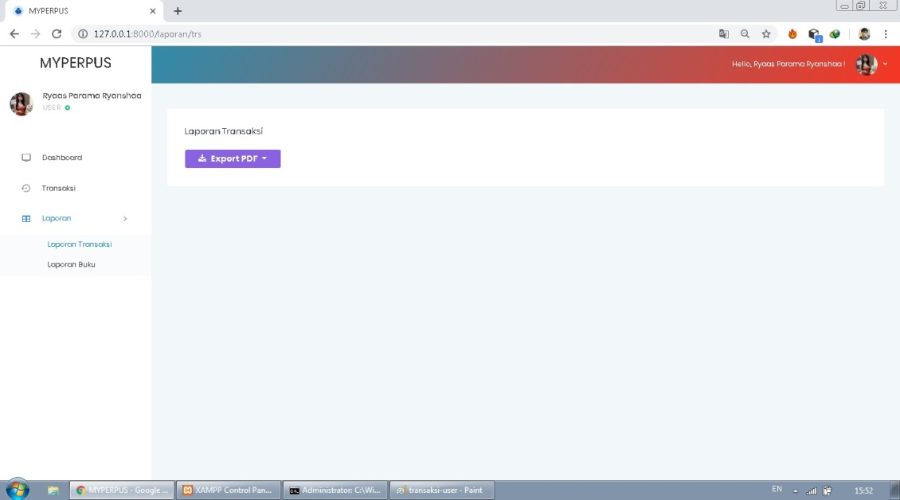

1. **CRUD Sistem (Admin)**
2. Tambah Anggota

Disini admin bisa melakukan penambahan data anggota dengan cara mengisi form tambah anggota.

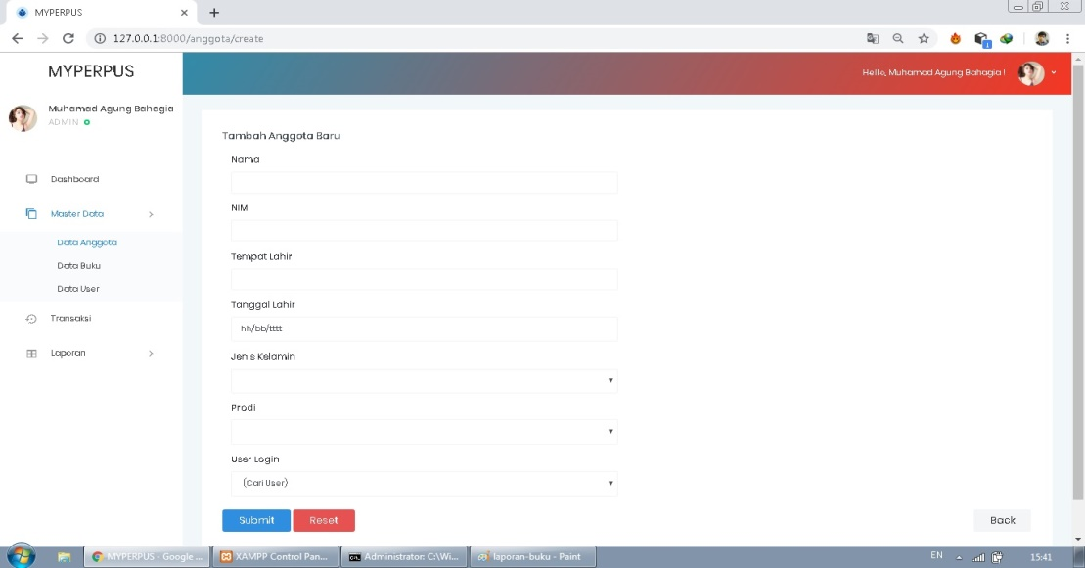

1. Edit Data Anggota

Di dalam form tambah anggota ini admin bisa menambahkan anggota dengan catatan anggota yang mau ditambahkan harus sudah menjadi user di aplikasi myperpus itu sendiri.

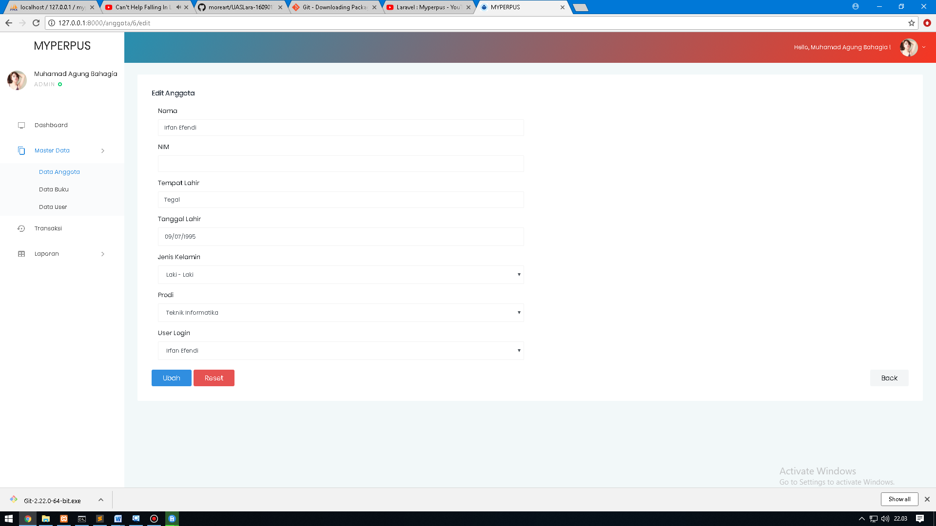

1. Hapus Data Anggota

Sebelum penghapusan data sistem akan memberikan pertanyaan apakah yakin data mau dihapus?

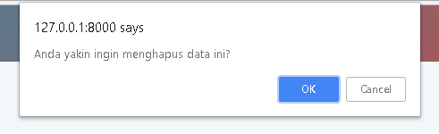

1. Tambah Transaksi

Di dalam form transaksi ini admin bisa melakukan proses transaksi pinjam buku dengan cara mengisi form tambah transaksi.

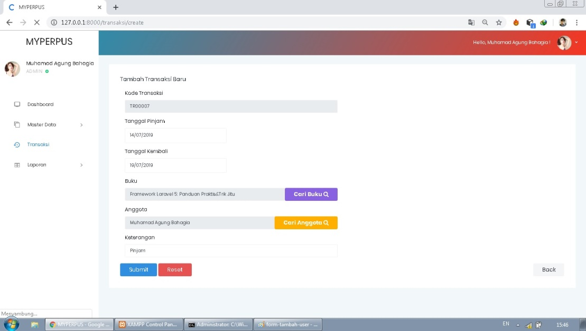

1. Edit Transaksi

Edit transaksio disini adalah melakukan perubahan status dari pinjam menjadi sudah kembali. Setalah perubahan dilakukan maka akan muncul popup seperti gambar di bawah.

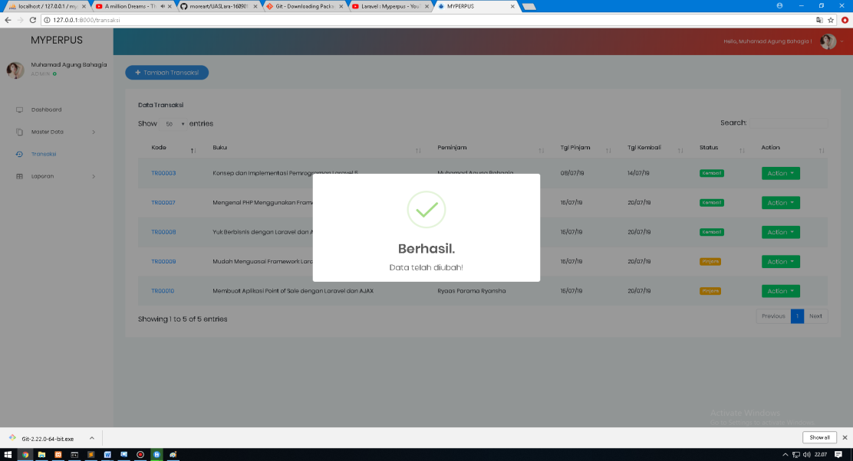

1. Hapus Transaksi

Setelah buku sudah kembali admin dapat melakukan penghapusan data melalui menu action, lalu pilih hapus. Setalah hapus berhasil maka akan muncul popup seperti gambar di bawah.

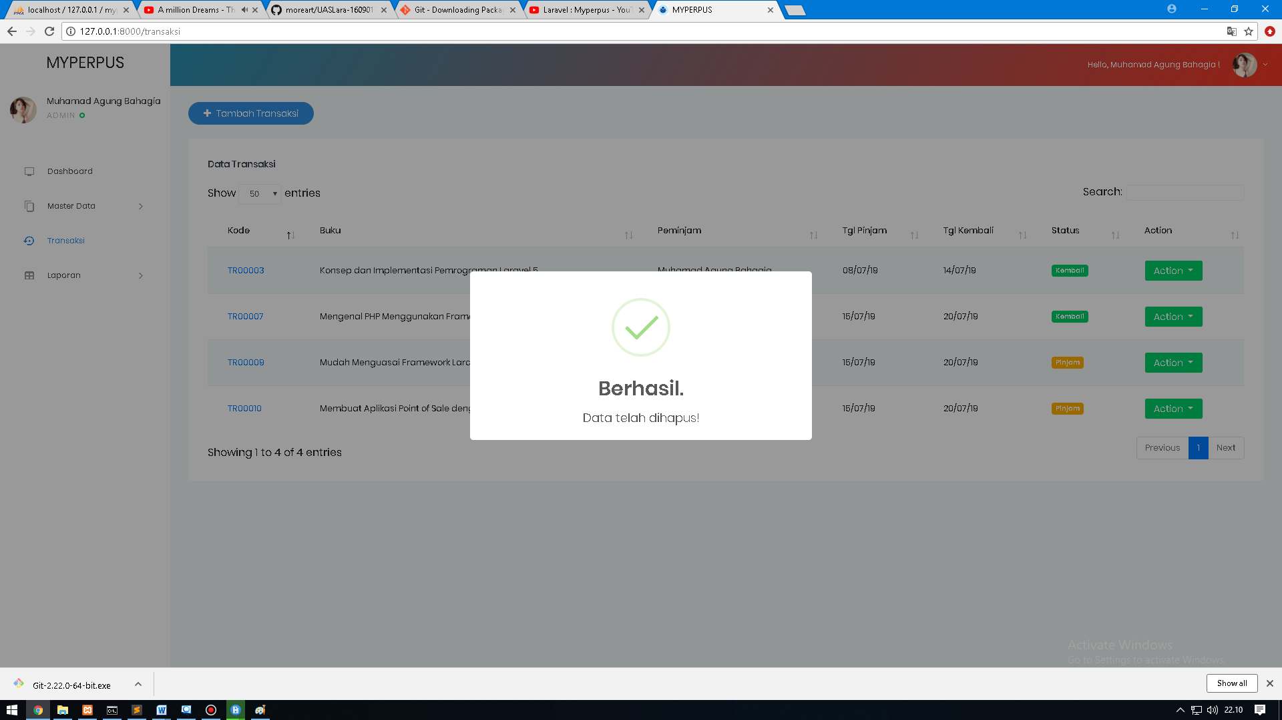

1. Tambah User

Di dalam form ini admin dapat menambahkan user dengan cara mengisi semua kolom yang tersedia.

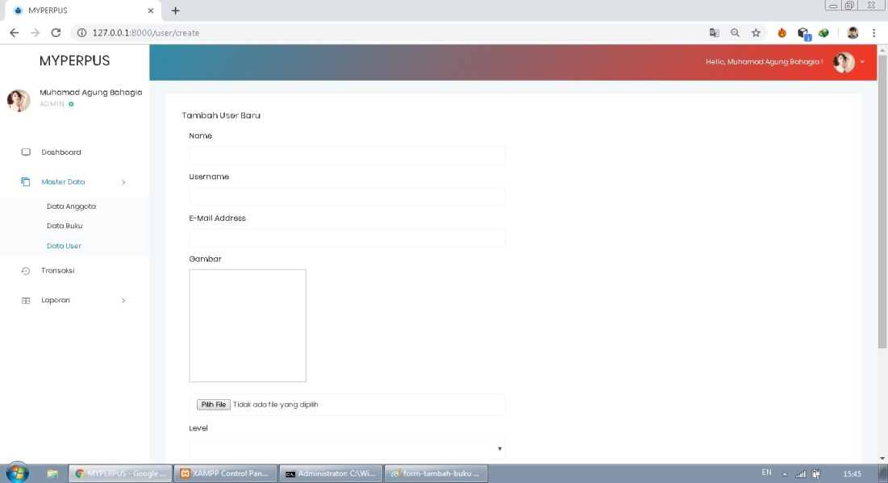

1. **CRUD Sistem (User)**
2. Transaksi User

Untuk bagian transaksi user, user hanya bisa memilih buku tanpa bisa menentukan tanggal peminjaman. Karena sistem sudah membatasi peminjaman hanya berlaku 5 hari.

